Netinet - dystrybutor marki Livall w Polsce przekazał nagrody dla rowerzystów!
Jako autoryzowany dystrybutor produktów LIVALL w Polsce, firma Netinet ufundowała trzy kaski MT1 NEO oraz 80 bonów rabatowych o wartości 100zł każdy, na zakup dowolnego kasku w sklepie livall.pl.

Co trzeba zrobić aby wygrać?
Wystarczy, że jeździsz po Dolnym Śląsku na rowerze w celach turystycznych i weźmiesz udział w badaniu ankietowym do 3 września 2023 roku. Specjalnie powołane jury wybierze najlepsze odpowiedzi konkursowe.
Livall MT1 Neo to sprzęt spełniający wymagania zarówno początkujących, jak i doświadczonych miłośników jednośladów! Prezentowany model wyposażony został z zestaw głośnomówiący Bluetooth, system oświetlenia LED, a także innowacyjną funkcję detekcji upadku. Na wyróżnienie zasługuje również alarm przed zgubieniem, dzięki któremu nigdy nie zgubisz swojego sprzętu. Poznaj kask rowerowy MTB Livall MT1 Neo, dostępny w asortymencie naszego sklepu internetowego!
Link do modelu: https://livall.pl/strona-glowna/43-livall-mt1-neo-kask-rowerowy-szary.html

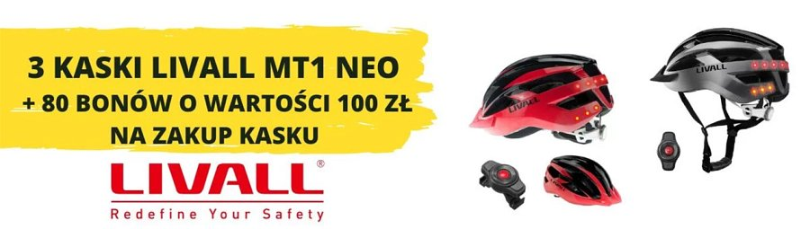

Więcej informacji o akcji znajduje się tutaj: https://zbierajsie.pl/na-rower-badanie-turystow-rowerowych/

